中華民國租賃住宅服務商業同業公會全國聯合會

2025歲末記者會新聞稿

包租代管成長大躍進 年增29%！穩定與品質 成未來發展趨勢！

租服全聯會 從修法到制度完善 實踐住得好走得遠 安居生活目標

救災 新制修訂 建立三方信任 租服全聯會揭示2026租賃新秩序
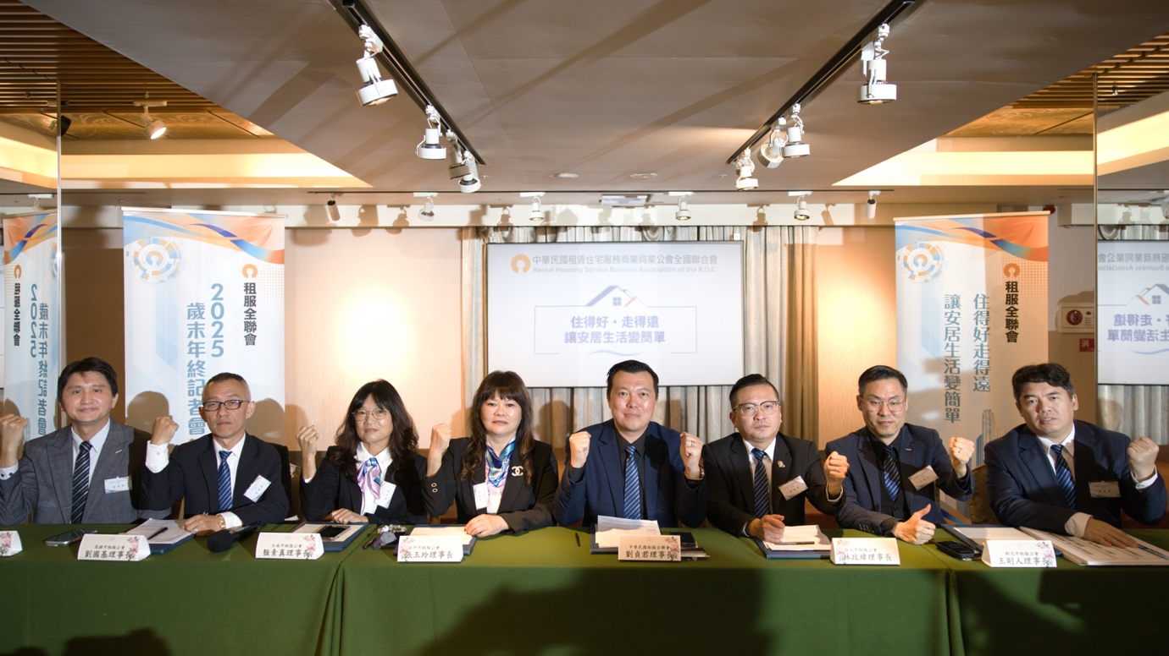
新聞資料連結：https://reurl.cc/oKXEkg
中華民國租賃住宅服務商業同業公會全國聯合會（以下簡稱租服全聯會）今（12/30）日由理事長 劉貞君 率領全台各縣市租賃住宅同業公會理事，分享 2025 全台包租代管產業調查報告，揭示近年包租代管產業飛速成長的市場現況。截至目前全台租屋人口高達300萬人以上，全國租賃住宅服務產業規模持續擴大，會員家數與專業人力成長29%，2025年租賃市場正朝向制度化、穩定化方向發展。未來社宅包租代管不是只拚量，更是拚穩定與品質。租服全聯會期盼透過制度與專業支撐，改善過往租屋市場資訊不對等與潛在風險，讓租賃服務不僅至於媒合交易，更能承擔起居住安全與社會責任，翻轉整體租賃環境，實踐租服全聯會的使命「住得好走得遠，讓安居生活變簡單！」

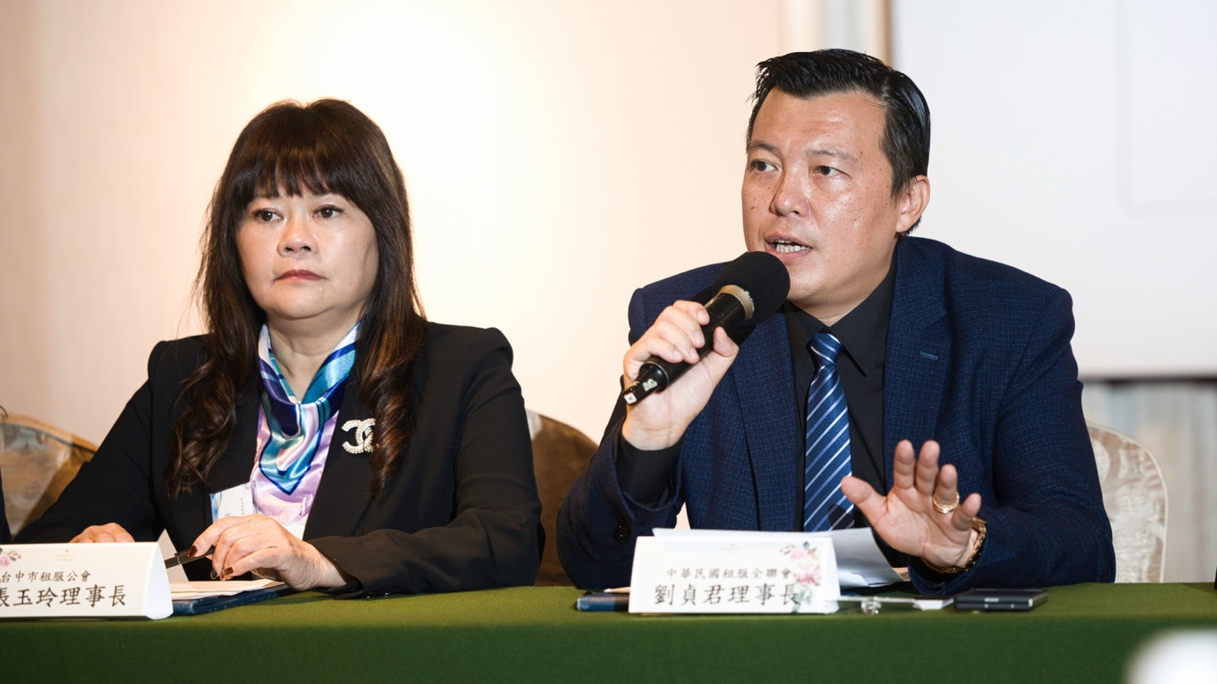
中華民國租服全聯會 劉貞君 理事長（右）及台中市租服公會 張玉玲 理事長（左）

飛躍成長 市場正在選擇制度 會員數與證照人力雙軸成長
根據租服全聯會的年度調查，截至2025年11月30日止，全國租服業會員申請數已達2,829家，較2024年底的2,187家增加642家，全年成長率高達29%。會員數的穩定成長，顯示依法立案、制度化經營的業者持續加入市場，也反映屋主對專業租賃服務的信任提升，讓更多房客能在具保障的環境中租屋，進一步強化市場正向循環。
在專業人力方面，租賃住宅管理人員證照數亦同步攀升，從2024年的3,550張，成長至2025年的4,859張，全年成長增幅約37%。顯示產業正從過往經驗導向，逐步轉向以專業訓練與制度為核心的發展模式。租服全聯會亦持續滾動調整專業人員考試內容，使證照制度更貼近第一線實務需求。

制度改革並建立市場秩序 應對房東與租客真實需求
針對租賃住宅市場相關法規與修法方向，租服全聯會長期站在第一線參與制度討論，並曾舉辦全國性修法研討會，彙集產官學意見。租服全聯會 理事長 劉貞君 表示：「制度改革應兼顧市場供需，平衡租客、房東與業者三方權責，避免過度行政負擔造成市場限縮，期盼建立一套能真正落實於現場、並為各方信任的透明制度。此外，目前租服全聯會已串連全台各地方公會，協助政府調解租屋糾紛、維護租屋市場秩序，並辦理租賃糾紛相關教育訓練、防詐宣導及非法業者查核，將第一線實務經驗回饋政策端。同時，租服全聯會亦針對租客需求積極打造便民服務，期望提供更安全的租屋環境。租服全聯會首度與桃園市合作建置『租屋諮詢服務數位櫃檯』，提供一站式諮詢服務；台北市、新北市、台東縣辦理大專院校專屬講座，提升青年租屋安全意識；新竹、台南、高雄辦理則加強租賃法令申報與交易安全宣導，深化地方治理量能。」

災後即刻動員 租賃產業撐起居住安全網
回顧產業在重大事件中的角色。以花蓮風災為例，災後大量住屋需修復或無法居住，租服全聯會第一時間動員各地會員，於安置期間迅速盤點可供居住的空屋，協助受災戶媒合居住需求，展現租賃產業在居住安全網中的關鍵功能。並同步邀集全國租服公會捐助風災重建基金，協助災後社區重建。
為完善弱勢關懷機制，租服全聯會亦參與國土管理署會議，研商社宅第五期「弱勢關懷獎勵金機制」鼓勵房東釋出空屋，照顧更多有需要的租群。同時，租服全聯會也為新北市都市更新計畫媒合中繼住宅，並參與「五心平台」、「青銀安居」、「友善屋源」等政策討論與推廣，盼提供更包容、多元的居住環境。

租服全聯會理事長及各縣市公會理事長聆聽本次包租代管大調查簡報

政策轉折點 社宅包租代管進入品質決勝階段
隨著社會住宅包租代管政策邁入第五期，政策目標已明確從「衝戶數」轉向「拚穩定與品質」。目前全台包租代管戶數已突破十萬戶，下一階段的關鍵不在於數量持續堆疊，而在於能否真正做到長期穩定出租、完善照顧弱勢族群，並回應高齡化、家庭結構變化與婚孕換居等實際居住需求。
業界指出，2026年的關鍵不在業者能做多少，而在房東是否願意持續釋出物件，這也與租賃專法修法方向密切相關。現行修法草案朝向強化長期租期保障、限制續約租金漲幅及提高收回規範，立意在於穩定租屋關係，但產官學也普遍認為，制度若忽略房東承受的風險與配套，恐導致供給退場、租金反而承壓上升。市場不會說謊，只會依制度行動，修法成敗不在方向正不正確，而在於是否能讓市場願意留下來，形成真正對租客有利的長期穩定循環。
以信任重塑租賃市場生態 實踐「住得好走得遠」擘劃 2026 產業藍圖
展望2026年，租服全聯會將推動三大創新制度，從根本強化租賃市場的信賴基礎。包括全台首創正向回饋機制「優良房客認證」，透過正向、可驗證的資訊，讓守規則的租客更容易被看見，也協助屋主降低風險、提升出租意願，進而穩定市場供給；非商業性質的全台租屋平台「聯租網」，由公會體系共同規範，嚴格篩選合法業者及可查證的租賃案件，改善目前市場上租屋資訊分散、屋主及租客資訊不對等問題；以及重新定義產業中的「優良專業」表揚制度，不再以成交量作為主要指標，而是更加重視服務品質、守法精神與風險承擔。讓真正專業、具正向社會影響力的從業人員被市場看見。
租服全聯會表示，健全租賃市場是產業與政府共同的目標，未來也將持續以第一線經驗參與政策討論，透過透明制度、專業服務與正向回饋機制，促進租賃住宅市場形成安心、穩定且可長可久的發展環境。
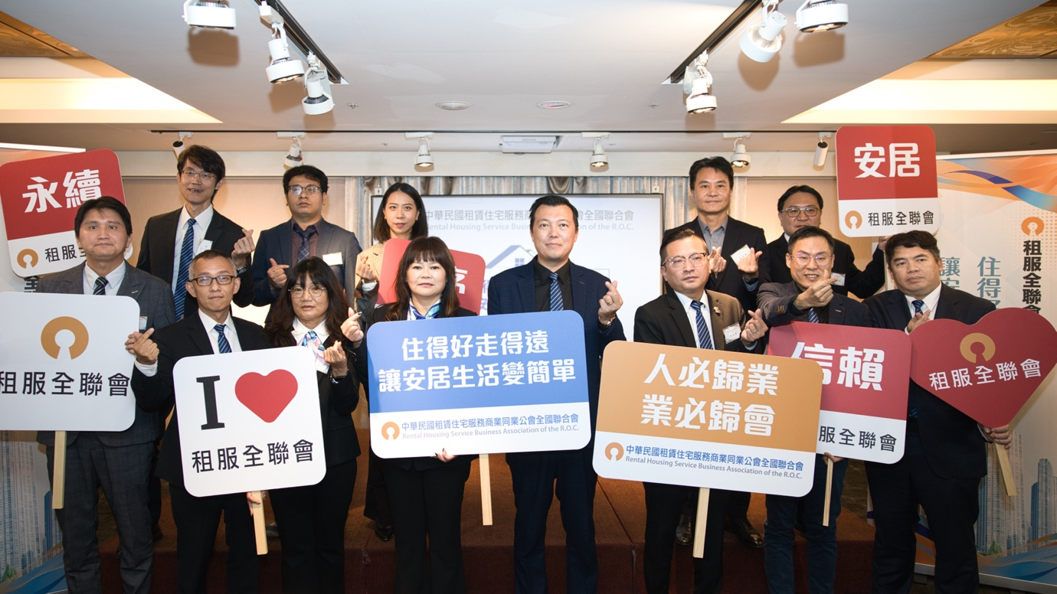
租服全聯會合照，租服全聯會使命「住得好走得遠 讓安居生活變簡單」
中華民國租賃住宅服務商業同業公會全國聯合會
Rental Housing Service Business Association of the R.O.C
攸關數百萬房東、店客租賃權益，政府設立專法，以創造安全的租屋環境，保障雙方權益並健全租賃住宅市場發展，希望藉由專法讓租屋體系專業化與產業化，活絡租賃住宅市場，確保有效解決租賃糾紛，達到維護人民居住權之目的。租賃住宅管理條例於107年6月27日正式實施，在各縣市業者積極參與籌組下，六都及三縣市公會陸續成立完成。全聯會是政府、地方公會與消費者間極為重要的橋樑，今租賃全聯會的成立，代表著租賃住宅服務產業正式邁入嶄新的里程碑。

新聞聯絡人： | 麟陽行銷 鹿心雨 Sunny Lu | 0920-154-382 | sunny.lu@lyimc.com.tw
 | 麟陽行銷 陳曉柔 Amanda Chen | 0970-286-554 | amanda.chen@lyimc.com.tw
 | 租服全聯會 林曉彤 | 0971-112-457 | xt227666@gmail.com
新聞資料連結：https://reurl.cc/oKXEkg

